Министерство сельского хозяйства
Российской Федерации

Департамент научно-технологической политики и образования

Федеральное государственное бюджетное учреждение
Северо-Кавказская государственная зональная
машиноиспытательная станция

Протокол испытаний
№ 11-51-11 (4020292)

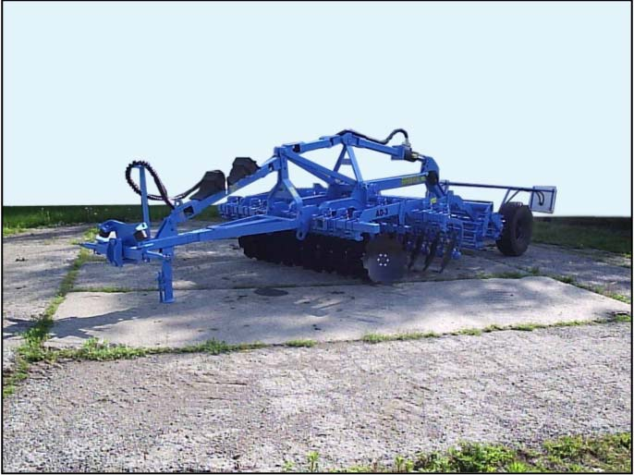

АГРЕГАТ ДИСКОВЫЙ АД-3

Изготовитель (разработчик) | Адрес
ЗАО «КОМЗ-Экспорт» | 347825, Ростовская область,  г. Каменск-Шахтинский,  мкр-н Заводской,  ул. Заводская, 16

Результаты испытаний (краткие)
Агрегат дисковый АД-3
Назначение | Агрегат дисковый АД-3 предназначен для лущения стерни, подготовки почвы под посев зерновых, технических и кормовых культур, а также под посев озимых колосовых по непаровым предшественникам, для лущения стерни и растительных остатков крупностебельных культур, ухода за пастбищами. Агрегат может использоваться при разделке пластов почвы после вспашки и поверхностной обработки переуплотненных почв
Качество работы:
Вид работ |  | Дискование стерни озимой пшеницы | Дискование стерни подсолнечника
Скорость движения, км/ч |  | 13,5 | 12,5
Рабочая ширина захвата, м |  | 2,41 | 2,42
Глубина обработки, см |  | 8,7 | 10,8
Стандартное отклонение глубины обработки, см |  | ±1,39 | ±1,47
Гребнистость поверхности почвы, см |  | 1,7 | 1,3
Крошение почвы, %:  - размеры фракций до 50 мм |  | 97,8 | 95,7
Заделка пожнивных и растительных остатков, % |  | - | 67,8
Измельчение растительных остатков крупностебельных культур за два прохода, %:  - размер фракций до 15 см |  | - | 60,9
Подрезание сорняков, % |  | 100 | 100
Забивание и залипание рабочих органов |  | Не наблюдалось
Производительность за 1 ч основного времени, га/ч |  | 3,24 | 3,02
Удельный расход топлива за время сменной работы, кг/га |  | 8,42 | 8,87

Условия эксплуатации:
Тип изделия | Полунавесной
Перевод в рабочее и транспортное положения | Гидравлический
Настройка рабочих органов | С помощью перемещения осей по отверстиям кронштейна регулировочного
Время подготовки машины к работе, ч | 0,08
Агрегатирование | Тракторы тягового класса 3…4
Потребляемая мощность, кВт | 44,2…81,3
Трудоемкость ежесменного ТО,  чел.-ч | 0,35
Эксплуатационная надежность | Хорошая
Удобство регулировки | Удобно
Безопасность выполнения работ | Обеспечена
Описание конструкции машины
Агрегат дисковый АД-3 представляет собой полунавесную машину и состоит из рамы, рабочих органов, прицепного устройства, транспортных колес, подкатного устройства, гидроцилиндра. Рабочий орган представляет собой вырезной сферический диск, закрепленный на отдельной стойке. Стойка крепится в держателе при помощи маятника с пружиной. Пружина предохраняет рабочий орган от поломки и позволяет ему работать в вибрационном режиме. Рабочий орган в сборе с помощью стремянки закреплен на раме. Дисковые рабочие органы левостороннего и правостороннего наклона установлены в два ряда. Для разрушения почвенных комков и выравнивания верхнего слоя после прохода дисковых рабочих органов за каждым из рядов рабочих органов установлены грабли. Катки прикатывающие предназначены для разрушения почвенных комков, выравнивания и уплотнения верхнего слоя почвы после прохода дисковых рабочих органов и состоят из рамы катков, секции катков трубчатых, секции катков планчатых, кронштейнов упорных и опорных, кронштейнов регулировочных, кронштейнов промежуточных. Рабочую глубину агрегата регулируют с помощью перемещения осей по отверстиям кронштейна регулировочного в диапазоне от 2 до 12 см

Техническая характеристика
Показатели |  | Численные значения
Габаритные размеры, мм:  в рабочем положении  - длина  - ширина  - высота  в транспортном положении  - длина  - ширина  - высота |  | 7510  2950  1940  7200  2950  2075
Ширина захвата конструкционная, м |  | 2,46
Пределы регулировки глубины обработки, см |  | 2…12
Масса, кг |  | 2910
Дорожный просвет, мм |  | 110  (под дисками)
Результаты испытаний
Качество работы | Из показателей качества работы следует, что глубина обработки агрегата соответствовала установочной (8,7 см и 10,8 см) на обоих фонах. При этом, во всех вариантах получена удовлетворительная устойчивость хода рабочих органов $±$(1,39…1,47 см), что соответствует ТУ  (не более ± 1,5 см). После прохода агрегата остаётся выровненная поверхность поля (гребнистость 1,3…1,7 см), что укладывается в допустимый предел (не более 5 см). Качество крошения почвы по обоим фонам (95,7 %…97,8 %)  соответствует требованиям ТУ (не менее 50 %), СТО АИСТ 4.6 и СТО АИСТ 1.12 (не менее  80 %…90 %). Орудие полностью подрезает сорные растения по стерне озимой пшеницы. По стерне подсолнечника полное подрезание достигается только после второго прохода. Увеличение плотности почвы не выявлено. Почва, как и до прохода орудия, находится в оптимальном состоянии (0,863…0,971 г/см³)

Производительность | Производительность в час основного времени на дисковании стерни озимой пшеницы составила 3,24 га/ч при рабочей скорости 13,5 км/ч. Эти показатели соответствуют требованиям ТУ (основная производительность - до 3,0 га/ч и скорость - 10,0…16,0 км/ч) и показателям по СТО АИСТ 4.6 и СТО АИСТ 1.12 (основная производительность – не менее 0,87 га на метр ширины захвата и рабочая скорость – до 12,0 км/ч). Производительность в час основного времени на дисковании стерни подсолнечника - 3,03 га/ч при рабочей скорости 12,5 км/ч, что также соответствует требованиям ТУ, СТО АИСТ 4.6 и СТО АИСТ 1.12. Производительности в час сменного времени соответственно фонам - 2,35 и 2,34 га/ч. Коэффициенты использования сменного времени получены от 0,77 до 0,78, что соответствует требованиям СТО АИСТ 4.6 (не менее 0,77)
Безопасность  движения | Агрегат дисковый АД-3 приспособлен к движению в агрегате с тракторами тягового класса 3…4 по дорогам общего пользования в соответствии с «Правилами дорожного движения». Агрегат дисковый АД-3 оборудован сигнальными щитками и имеет собственную световую сигнализацию. Транспортная скорость - до 25 км/ч
Техническое  обслуживание | Техническое описание и инструкция по эксплуатации в доходчивой форме и достаточном объеме освещают устройство и работу основных частей машины, правила подготовки к работе, техническое обслуживание, эксплуатацию и регулировки.  В течение всего срока эксплуатации проводятся технические обслуживания:  - при эксплуатационной обкатке;  - ежесменное ТО через каждые 10 часов;  - периодическое ТО через каждые 50 часов;  - периодическое ТО через каждые 100 часов;  - при хранении (кратковременном и длительном).  Трудоемкость ежесменного ТО - 0,35 чел.-ч, что превышает требования ТУ - 0,2 чел.-ч

Заключение по результатам испытаний
Рекомендуется к применению в сельскохозяйственном производстве после устранения недостатков, выявленных при испытаниях.

Испытания проведены: | ФГБУ «Северо-Кавказская МИС»,  347740, г. Зерноград Ростовской области,  ул. Ленина, 32
Испытания провел: | Е.И.Хлыстов
Источник информации: | Протокол испытаний № 11-51-11 (4020292)  от 06 декабря 2011 года

